|  |
| --- |
| Manual de usuario automatización Presupuesto |



TABLA DE CONTENIDO

Requisitos 3

Programas necesarios 3

Sistema Operativo 3

Hardware 3

Administrador 3

Preparacion 5

Archivos CSV 5

Archivo XLS (Deshabilitado) 5

Otros recursos 6

Ejecucion 7

Resultado 8

Alertas 8

Soporte 9

Alteración de la información 9

Ejecución inconclusa o con problemas 9

Contacto 9

# Requisitos

## Programas necesarios

* NInguno

## Sistema Operativo

* Windows 10 u 11

## Hardware

Especificaciones mínimas:

* 4GB Ram
* Intel i5 5gen en adelante, Ryzen 3 2gen en adelante (o equivalentes)

Especificaciones recomendables:

* 8GB Ram
* Intel i3 8gen en adelante, Ryzen 3 3gen en adelante (o equivalentes)

## Administrador

Es recomendable que el sistema tenga permisos de administrador para ejecutar el archivo, debido a que se necesita cierta información propia del sistema (Fecha, información del usuario, etc..).

Para verificar ello, puede ir a la sección de inicio, escribir “cmd” sin comillas, dar click derecho sobre el resultado y ejecutar como administrador, si el sistema le permite esto, ya tiene permisos como administrador.

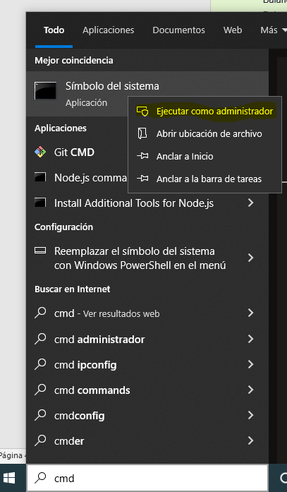

# Preparacion

## Archivos CSV

Para este proceso son necesarios 4 archivos con extensión **.csv** y delimitador **“;”** y los siguientes nombres:

* afo_directa.csv
* afo_calle.csv
* afo_compra.csv
* driver.csv

Es recomendable mantener tanto el nombre y la estructura de los archivos.

Recordar que la carpeta donde estén alojados los archivos no contenga otros tipos de archivos o nombres similares.

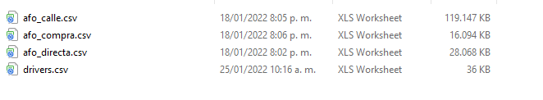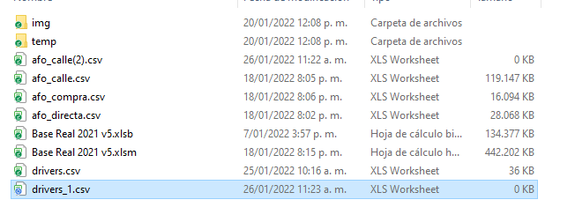

## Archivo XLS (Deshabilitado)

Si el proceso lo realiza con los archivos csv, puede omitir este apartado, si no, debe tener en cuenta que el proceso será mas lento si lo realiza con un archivo .xls, para ello deberá tener en cuenta lo siguiente:

El archivo debe poseer las siguientes Hojas, (el nombre no debe cambiar):

* “AFO - Directa”
* “AFO- Calle”
* “AFO – Compra”
* “Drivers”

## Otros recursos

Para la ejecución se requiere de una carpeta llamada “dist” donde se encuentran los archivos y carpetas necesarios para el proceso.

**./dist/files/alerts**

Contiene archivos que muestran que tipo de AFO (archivo) genero alertas.

**./dist/resultado/**

Esta carpeta no debe contener archivos ya que es donde se almacenarán archivos resultados del proceso.

**./dist/index.exe**

Este archivo es el principal para la ejecución y no debe ser modificado.

# Ejecucion

**(Opcional)** Antes de ejecutar el proceso es necesario ejecutar el archivo que se encuentra en **./dist/installs.bat**:

*Recomendación, si aparece un mensaje como el siguiente debemos dar click en “mas información”, y posteriormente click en “ejecutar de todas formas”.*

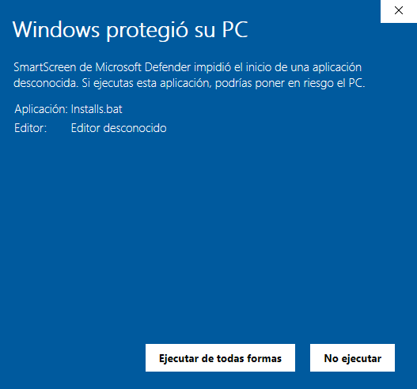

después de ejecutar dicho archivo saldrá una ventana como la siguiente:

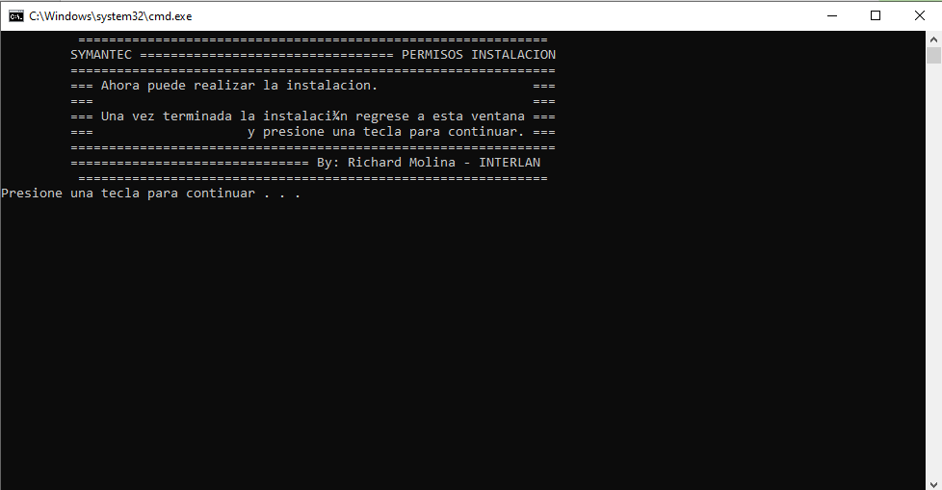

**Recuerde NO presionar ninguna tecla.**

posteriormente es necesario ejecutar el archivo principal dando doble click sobre el archivo:

**./dist/index.exe**

se abrirá una ventana, que contiene el siguiente aspecto:

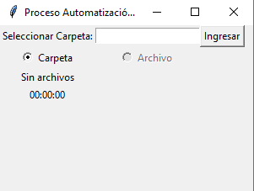

Debe dar click en la opción ingresar, y posteriormente seleccionar la **CARPETA** que contiene los archivos, después el proceso empezará y solo hasta terminar se habilitará el botón **ingresar**.

## Resultado

Al terminar el proceso saldrá una ventana indicando que termino, y que los resultados arrojaran 3 archivos dentro de la carpeta: .*/dist/resultado/.*

* Calle.csv
* Directa.csv
* Compra.csv

## Alertas

En la carpeta .*/dist/files/alerts*, se alojaran los archivos con alertas, dichos archivos contienen información de los documentos, los cuales no fue posible la extracción, procesamiento u validación correcta de la información.

# Soporte

|  |  |  |
| --- | --- | --- |
| Teléfono en altavoz | Engranajes | Cara triste con relleno sólido |

## Alteración de la información

Si el archivo presenta alteración en la información como, por ejemplo:

* Valores que no coinciden
* Valores #N/A, que antes no se encontraban
* Columnas con datos de otras columnas

Como primera instancia seria recomendable revisar las recomendaciones, si esto sigue presentándose debe contactar a soporte

## Ejecución inconclusa o con problemas

SI el proceso presenta continuamente:

* Cierres inesperados
* Mensajes de error de ejecución de Excel
* Procesos que no se cierran

Es recomendable que contacte a soporte.

## Contacto

|  |  |
| --- | --- |
| Juan David Acosta | jacostav@comercialnutresa.com.co |
| Erwing Forero | erwing.forero@xpertgroup.co |